语义计算工具库
（科技文献语义计算与知识服务）

上线安装部署方案

（单位名称）
2026年9月

目 录
1. 概述 1
1.1 上线目标 1
1.2 影响范围 1
1.3 核心业务响应流程 2
2. 上线准备阶段 3
2.1.团队组建与职责分工 3
2.2.环境准备与配置 3
2.2.1.环境准备 3
2.2.2.环境矩阵 4
2.2.3.生产资源建议 4
2.2.4.监控与日志系统部署 5
2.3.数据准备与备份 6
2.3.1 数据准备 6
2.3.2 数据上线方案 7
2.3.3 应用备份 7
2.4.文档准备与培训 7
2.4.1.文档交付 7
2.5.上线前最终检查 8
3. 实施部署验证 9
3.1、架构与配置 9
3.1.1.部署架构图 10
3.1.2.逻辑分层 10
3.1.3.基础设施版本 11
3.1.4.应用框架版本 12
3.1.5.配置说明 12
3.1.6.网络与安全原则 13
3.2.部署流程 14
3.2.1.发布验证 14
3.2.2.部署操作规范 15
3.3.运行服务清单 15
3.4.工程模块与中间件依赖矩阵 16
3.5.发布策略 17
3.5.1 部署顺序 17
3.5.2 版本与变更 17
3.6.结果验证 18
3.6.1.验证阶段 19
3.7.回滚策略 19
4. 风险防控与应急预案 19
4.1.常见风险识别与应对 19
4.2.应急响应流程 21
4.2.1.响应流程 22
4.2.2.应急响应小组团队 22
4.2.3.常见故障应急处理场景 22
5. 上线后运维与优化 23
5.1.日常运维保障 23
5.2.复盘与持续改进 24
6. 上线时间表 24

1. 概述

1.1 上线目标
核心目标：确保语义计算工具库 19 个功能点（中文/英文科技文献分类、专业领域分类、中英文关键词识别、中文/英文摘要语步识别、基金项目语步识别、中英文通用/科研/专业领域命名实体识别、实体关系识别、引用意图/引用情感识别、概念定义识别、研究问题识别、科技文献深度聚类、类簇标签自动生成、结构化自动综述）全部可用，核心业务流程（单文本、单文件、批量文本、批量文件四种输入方式，用户上传资源消费，结果可视化与导出）完整可运行。
安全目标：用户访问权限可控；上传文件经过格式白名单、空文件/伪装文件（魔数与扩展名一致性）、损坏结构三层校验；大模型接口密钥不落库；容器环境通过 Lynis 安全基线扫描（LOGG-2138、PKGS-7392 等 0 告警）。
性能目标：单篇文本类功能平均响应 ≤15 秒、峰值 ≤60 秒；单文件（≤50MB）全功能点实测最长 ≤60 秒（科研实体识别 43~54 秒为最重）；多文档任务（深度聚类 4×40MB）≤120 秒；支持 10 并发用户在线测试（受大模型服务端并发配额约束，生产并发建议以 WEB_CONCURRENCY 与 GLM 并发上限联动配置）。
辅助目标：完成用户培训与文档交付（部署手册、用户手册、API 文档、Python SDK 接入文档），建立长效运维与优化机制。

1.2 影响范围
业务范围：面向科研文献处理场景，提供 19 个语义计算功能点，覆盖文献标引（分类/关键词）、结构分析（语步/研究问题/概念定义/引用）、信息抽取（命名实体/实体关系）、聚合分析（深度聚类/类簇标签/结构化综述）四大类能力。
用户范围：主要面向科研院所与情报服务人员（在线测试页使用者）、知识图谱平台等下游系统（API/Python SDK 接入方）、运维人员。
系统范围：本次上线为全新系统首次上线，不涉及存量系统改造；不依赖甲方既有业务数据库。

1.3 核心业务响应流程
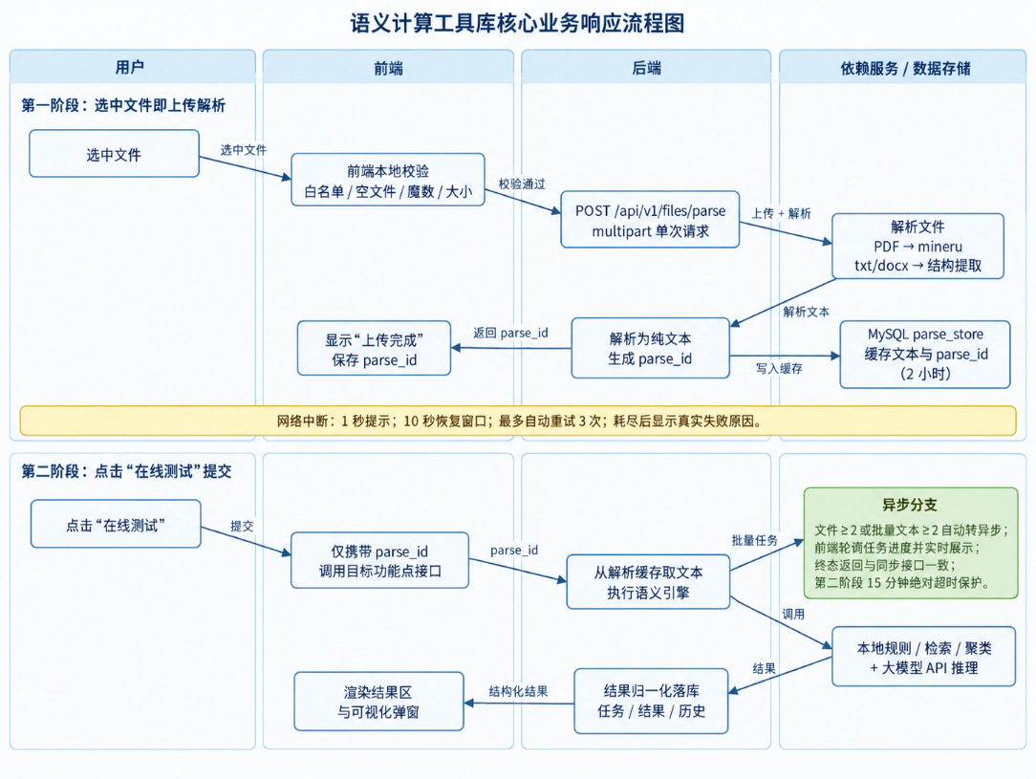
图1-1 核心业务响应流程图

2. 上线准备阶段

2.1.团队组建与职责分工
成立上线专项小组，明确各角色职责，避免责任重叠与沟通断层：
表2-1团队组建与职责分工
职能组 | 核心职责
项目管理组 | 统筹上线全流程，协调跨部门资源，组织上线评审与验收签字
应用开发组 | 负责代码最终审核、分支与版本管理（git tag）、上线包/镜像构建、缺陷修复
运维部署组 | 服务器环境准备、容器/服务部署、端口与防火墙配置、监控接入、备份策略执行
测试验证组 | 执行 19 个功能点核心用例、性能与并发验证、大文件与异常输入专项测试
安全合规组 | Lynis 基线扫描整改、上传校验与密钥管理复核、上线安全审批

2.2.环境准备与配置

2.2.1.环境准备
首次上线环境具体配置如下：
服务器配置：应用服务器建议 16 核 CPU、64GB 内存、500GB SSD 磁盘（含模型与缓存目录），安装 Ubuntu 22.04 LTS 操作系统、Python 3.12、Node.js 18+（前端构建）、MySQL 8.0、Docker 24+（容器化部署时）。
网络配置：配置防火墙规则，仅对使用方开放前端入口端口（80/443，Nginx 方式；或 6006，Vite 方式）；后端 8000、MySQL 3306、解析服务 8899 限制在内网访问；确保服务器可访问大模型 API 出网地址（或配置代理）。

2.2.2.环境矩阵
表2-2-2环境矩阵
环境 | 用途 | 部署形态 | 说明
生产环境 | 正式对外服务 | 与预发布一致 | 甲方指定服务器，本方案部署目标
预发布环境 | 上线演练与验收 | 与生产同构 | 建议在生产机上以独立目录/端口演练后切换
开发/测试环境 | 功能开发与回归 | AutoDL 开发机 | 已完成 40MB/49MB 全功能点与断网专项测试

2.2.3.生产资源建议
表2-2-3生产资源建议（单节点下限，可横向扩展）
节点 | CPU | 内存 | 磁盘 | 说明
应用服务器（后端+前端+解析） | 16 核 | 64 GB | 500 GB SSD | 含 mineru 模型（约 10GB）、向量锚点缓存 rag_store（约 1GB）、导出文件
MySQL（可与应用同机） | 4 核 | 8 GB | 200 GB | 任务/结果/历史/解析缓存；max_allowed_packet 须调至 256M
大模型服务 | — | — | — | GLM-5.2 API（外网/专线），密钥与并发配额由甲方统一申请

2.2.4.监控与日志系统部署
上线前完成监控与日志体系搭建，实现系统状态实时可视化与问题追溯：
监控指标：CPU、内存、磁盘使用率（磁盘≥85% 告警——导出与解析缓存目录增长较快）；后端 /docs 探活（HTTP 200）；四件套进程存活（MySQL 3306、mineru 8899、后端 8000、前端 6006/80）。
日志体系：后端日志 runtime/backend.log（uvicorn 标准输出重定向）；容器化部署时由 rsyslogd 收集至 /var/log/messages；建议接入甲方统一日志平台（如 Filebeat 采集）。
安全基线：容器内运行 rsyslogd（Lynis LOGG-2138 整改项），镜像以干净基底层构建（Lynis PKGS-7392 通过），上线前执行 Lynis 全扫描确认 0 告警。

2.3.数据准备与备份

2.3.1 数据准备
本系统为工具库性质，首次上线无需业务存量数据灌入，随版本发布的基础数据包括：
① 中图分类法（CLC）内置知识库与向量检索索引；② 19 个功能点规则库（rules/ 目录，含基金语步、语步识别、深度聚类等 YAML 规则）；③ 深度聚类双轴锚点标注数据（rules/deep_clustering/gold，约 11.7 万篇）；④ 内置领域术语词典与停用词表。
用户上传资源（领域分类规则表、人工标注训练数据、领域术语库、映射表等）均为运行时一次性数据，随测试结束自动清理，无需预置。

2.3.2 数据上线方案
本次上线为首次上线，基础数据随代码版本一次性发布，无需分批；上线后如需扩充内置知识库（如 CLC 索引重建），通过管理接口上传触发异步构建，构建进度可在索引状态接口查询，构建期间对应功能点提交将被拦截并提示。

2.3.3 应用备份
系统首次上线为首次发布，暂不涉及数据备份恢复；后续版本更新时的备份策略如下：
备份方式：以镜像版本号（或 git tag）迭代存储，历史版本不删除。
备份位置：业务镜像存放于镜像仓库，每次打包生成新版本号，回滚时选择部署上一版本号即可；裸机部署时以 git tag 标记，回滚执行 git reset 后重启服务。
数据备份：MySQL 每日全量备份（mysqldump）+ binlog 增量，备份保留 30 天；上传与导出目录（runtime/）随每日备份同步归档。

2.4.文档准备与培训

2.4.1.文档交付
整理并交付全套文档，确保团队成员与用户获取必要的操作与技术支持：
技术文档：上线安装部署方案（本文档）、系统安装部署手册（命令级操作步骤）、API 接口文档、Python SDK 接入文档（供知识图谱平台等下游系统）、数据库结构说明。
产品文档：语义计算工具库功能清单（19 个功能点的功能特点、适用场景、输入方式与参数说明）、用户操作手册（在线测试页、结果可视化、历史记录、导出）。
培训：面向最终用户开展 1~2 场操作培训；面向运维人员开展部署与应急处理培训。

2.5.上线前最终检查
上线前开展最终检查，逐项核对以下内容，确保上线条件满足：
技术检查：服务器配置达标；四件套服务健康探活通过；MySQL max_allowed_packet=256M 已生效；大模型 API 连通性与配额确认；防火墙规则正确；Lynis 扫描 0 告警。
流程检查：上线审批流程完成（技术负责人+业务负责人签字确认）、各角色人员到位、沟通渠道畅通（紧急群组已建立）。
文档检查：全套文档已归档并可访问，用户手册已分发，安装部署手册已同步至运维团队。
测试检查：A/B 类缺陷已清零；19 功能点核心用例通过率 100%；大文件专项（49MB txt 全功能点）通过；异常输入专项（伪装文件、空文件、损坏文件、断网）通过。

3. 实施部署验证

3.1、架构与配置

3.1.1.部署架构图
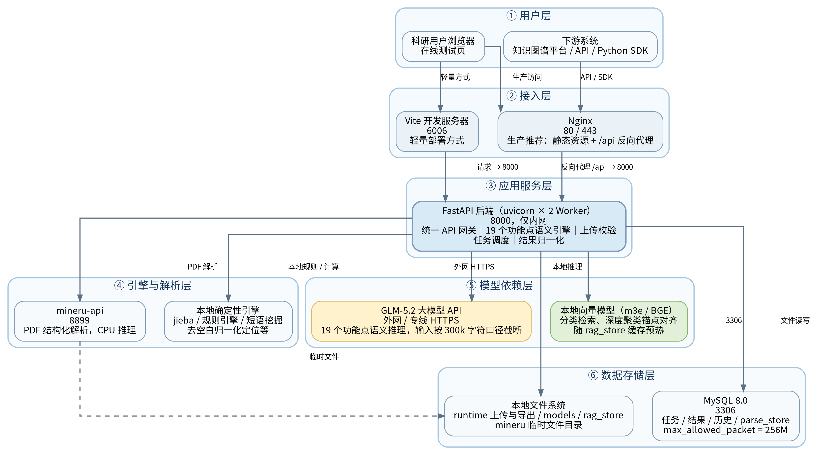
图3-1-1 语义计算工具库部署架构图

3.1.2.逻辑分层
表3-1-2逻辑分层
层次 | 组件 | 职责
接入层 | Nginx（或 Vite:6006） | 对外唯一入口：前端静态资源、/api 反向代理、上传体积限制
应用服务层 | FastAPI + uvicorn ×2 Worker | 19 功能点统一 API、上传三层校验、断网重试口径、任务与历史管理
引擎层 | 语义引擎（semantic_service） | 分类/关键词/语步/NER/引用/定义/研究问题/聚类/综述的混合管线（本地规则+大模型）
解析层 | mineru-api + 文档解析器 | PDF 结构化（content_list）、txt/docx 标题摘要提取（主规则+LLM 判定+清洗）
模型层 | GLM-5.2 API / m3e 向量 | 语义推理（300k 截断口径）；检索向量化与锚点对齐
数据层 | MySQL 8.0 / 本地文件系统 | 任务、结果、历史、解析缓存（2 小时 TTL）；上传、导出、模型与缓存文件

3.1.3.基础设施版本
表3-1-3基础设施版本
组件 | 版本 | 部署方式 | 端口
Ubuntu | 22.04 LTS | 宿主机/容器基底 | —
MySQL | 8.0（max_allowed_packet=256M） | 容器或系统服务 | 3306
mineru-api | pipeline 常驻服务 | 容器/conda 常驻 | 8899
Python | 3.12 | 镜像内置 | —
Node.js | 18+（前端构建） | 构建阶段 | —
Nginx | 1.20+（可选） | 系统服务 | 80/443

3.1.4.应用框架版本
表3-1-4应用与客户端基线
组件 | 框架/版本 | 说明
后端 | FastAPI + uvicorn（2 Worker） | WEB_CONCURRENCY=2，ASYNC_WORKERS/GLM 并发按 Worker 数守恒整除
前端 | Vue 3 + Vite | 在线测试页、历史记录、可视化弹窗、断网重试状态机
大模型 | GLM-5.2（chat/completions） | 密钥经环境变量注入，不落库；单次输入 ≤300k 字符
分词/挖掘 | jieba（posseg）+ 自研短语挖掘 | 关键词候选与全文校验，挖掘输入 300k 封顶
向量 | m3e/BGE 本地模型 | CLC 检索与深度聚类锚点，rag_store 缓存预热

3.1.5.配置说明
关键配置项（环境变量 / 配置文件），上线时逐项核对：
表3-1-5关键配置项
配置项 | 建议值 | 说明
GLM API KEY | 甲方统一申请 | 环境变量注入；出网代理按甲方网络策略配置
WEB_CONCURRENCY | 2 | Worker 数；ASYNC_WORKERS 与 GLM_MAX_CONCURRENCY 按此整除守恒
BACKEND_WORKERS | 2 | start_all.sh 启动 uvicorn 的 --workers 值，与 WEB_CONCURRENCY 保持一致
MySQL max_allowed_packet | 256M | 必须调整（默认 64M 会导致多文档大文件任务写库失败报 500）
MAX_UPLOAD_SIZE_MB | 50 | 单文件上限；批量上限 20 篇
MINERU 端点 | http://127.0.0.1:8899 | 不可用时 PDF 解析自动降级 pdfplumber
parse_store TTL | 2 小时 | 解析缓存保留时长，过期惰性清理

3.1.6.网络与安全原则
仅接入层（Nginx 80/443 或 Vite 6006）对使用方暴露；后端 8000、MySQL 3306、mineru 8899 限制内网访问；大模型 API 经出网代理统一访问，密钥仅存于环境变量。
上传安全：格式白名单（PDF/DOCX/TXT）+ 空文件/纯空白拒绝 + 魔数与扩展名一致性校验（防改名伪装）+ 损坏结构自检（PDF/ZIP 结构探测），前后端双层防线，直连 API/SDK 由后端权威校验兜底。
容器安全：镜像内运行 rsyslogd 满足 Lynis LOGG-2138；基底层最小化安装满足 PKGS-7392；上线前 Lynis 全扫描 0 告警。

3.2.部署流程
支持两种部署形态，生产推荐方式 A（容器化，与镜像版本化回滚体系配套）；方式 B（脚本直跑）适用于无 Docker 环境的快速部署。
方式 A（容器化）：构建镜像（docker build，Dockerfile 已内置 rsyslog 整改与 --workers 2）→ 推送镜像仓库 → docker compose up（compose 中注入 WEB_CONCURRENCY=2、GLM API KEY、MySQL 与持久卷配置）→ 按 3.6 验收。
方式 B（脚本直跑）：安装 Python 3.12 依赖（pip install -r requirements.txt）→ 初始化 MySQL（database.initialize 自动建表）→ 配置 .env（GLM KEY、并发参数）→ 启动：RESTART_BACKEND=1 bash scripts/start_all.sh（一键拉起 MySQL→mineru→后端→前端四件套，RESTART_BACKEND=1 强制清理旧 Worker 进程）。

3.2.1.发布验证
运维团队将最终版本部署至上线环境，测试团队执行 19 个功能点核心用例，确认功能一致性与性能稳定性。
发布后进行功能验证与性能并发验证，确认符合业务实际需求；发现问题及时反馈开发团队修复，修复后重新验证，直至完全符合上线标准。

3.2.2.部署操作规范
运维团队严格按照部署手册执行操作，记录每一步操作日志，确保操作可追溯。
涉及数据库结构变更（本次首次上线自动建表）时，执行前再次审核脚本，执行后验证数据库状态正常。
部署过程中若出现异常，立即暂停部署，启动应急预案，根据问题严重程度决定是否回滚。

3.3.运行服务清单
表3-3运行服务清单
服务 | 端口 | 进程/容器 | 健康检查
MySQL | 3306 | mysqld | mysqladmin ping 返回 alive
mineru-api | 8899 | 常驻解析服务 | GET /docs 返回 200
语义计算后端 | 8000 | uvicorn ×2 Worker | GET /docs 返回 200
前端 | 6006（Vite）/80（Nginx） | vite / nginx | GET / 返回 200
rsyslogd | — | 容器内日志设施 | pgrep rsyslogd；/var/log/messages 可写

3.4.工程模块与中间件依赖矩阵
按 Dockerfile 构建单镜像（或按模块拆分 compose），依赖矩阵如下：
表3-4中间件依赖矩阵
模块 | MySQL | GLM API | mineru | 向量模型 | 说明
在线测试 API（全部 19 功能点） | 必选 | 必选 | PDF 输入必选 | 分类/聚类类必选 | 文本类功能点不依赖 mineru
文件上传与解析（/files/parse） | 必选 | txt 摘要判定可选 | 必选 | — | 解析缓存落 MySQL
历史与任务管理 | 必选 | — | — | — | 异步批量任务进度轮询
知识库索引构建（CLC/领域规则） | 必选 | — | — | 必选 | 异步构建，进度可查
导出（JSON/CSV/报告） | 必选 | — | — | — | runtime/exports 目录

3.5.发布策略

3.5.1 部署顺序
推荐顺序如下，任一步失败则停止后续步骤并回滚或修复：
表3-5-1部署顺序
顺序 | 步骤 | 验证要点
1 | MySQL 启动与参数（max_allowed_packet=256M） | mysqladmin ping；SHOW VARIABLES 校验
2 | mineru-api 启动（模型加载 1~2 分钟） | GET /docs 200
3 | 后端启动（2 Worker） | GET /docs 200；日志无 ERROR
4 | 前端启动（Nginx 或 Vite） | GET / 200；页面可访问
5 | 功能冒烟（19 功能点代表性用例） | 全部 code=0
6 | 专项验证（大文件/伪装文件/断网） | 按 3.6 验收表

3.5.2 版本与变更
镜像 tag（或 git tag）须与发布单一致；版本更新时先停后端（RESTART_BACKEND=1 清理全部旧 Worker 进程，避免孤儿 Worker 占用端口运行旧代码）再启动新版本；前端变更后浏览器需强制刷新（Ctrl+F5）避免缓存旧脚本。
数据库结构变更保持向后兼容（新增列/表为主），历史数据不做破坏性变更，确保回滚版本可直接连接既有库。

3.6.结果验证
表3-6验收项
检查项 | 方法 | 预期
后端服务 | GET http://<host>:8000/docs | HTTP 200，Swagger 页面正常
前端服务 | 浏览器访问入口地址 | 在线测试页正常加载，功能点切换流畅
19 功能点冒烟 | 每个功能点执行 1 条代表性用例 | 全部 code=0，结果结构完整
大文件专项 | 上传 49MB txt 逐功能点测试 | 全部成功，最长 ≤120 秒；摘要语步仅提取摘要段
上传校验专项 | 上传空文件/伪装 PDF（改扩展名）/损坏文件 | 全部被拒绝并给出明确中文提示
断网专项 | 上传/测试中断开网络 | 1 秒内弹网络中断提示；10 秒窗口×3 次自动重试；耗尽显示真实原因
批量任务 | 批量文件（≥2 篇）提交 | 异步进度正常，终态结果完整
资源上传 | 领域规则/术语库/训练数据上传并测试 | 资源被消费，状态标注“用户映射规则命中”
下游接入 | Python SDK 调用 19 个功能点 | 全部成功（SDK 自带端到端用例）

3.6.1.验证阶段
功能验证：19 个功能点全用例执行，确认无功能异常。
性能验证：单篇文本响应统计（平均/峰值）；大文件（49MB）全功能点时长统计（实测基线：文本类 2~25 秒，最重科研实体识别 54 秒，多文档 4×40MB 深度聚类 62 秒）。
监控验证：日志采集正常、磁盘与探活告警有效、关键指标无异常波动。

3.7.回滚策略
保留上一版镜像（或 git tag）；容器方式回退 image 标签重启即可，裸机方式 git reset 到上一 tag 后以 RESTART_BACKEND=1 重启服务。
本次上线不涉及破坏性库表变更，回滚版本可直接连接既有数据库；配置回滚通过 .env/ compose 环境变量历史版本恢复；用户上传资源为一次性数据，回滚不涉及数据恢复。

4. 风险防控与应急预案

4.1.常见风险识别与应对
表4-1常见风险识别与应对
风险 | 影响 | 应对措施
大模型 API 不可达/超限 | 19 功能点无法执行或报 1261/1210 | 出网代理与密钥预检；单次输入 300k 截断口径内置；接口错误以业务信封返回可读提示
超大文件（接近 50MB） | 响应变慢或解析超时 | 上传上限 50MB 前置拦截；引擎分层截断（300k/12k/8k 按功能点口径）；解析阶段 15 分钟绝对上限
伪装/损坏文件 | 静默错误或引擎异常 | 前端选中即校验 + 后端魔数/结构双重拦截，明确中文报错
网络中断（上传/测试中） | 用户无反馈等待 | 10 秒窗口×3 次自动重试状态机，1 秒内提示，44 秒内给出终态
MySQL 写入超限 | 多文档任务 500 失败 | max_allowed_packet 调至 256M（上线检查项）
Worker 孤儿进程 | 更新后仍运行旧代码、502 | 统一使用 RESTART_BACKEND=1 重启（按端口清理全部进程）
mineru 不可用 | PDF 解析失败 | 自动降级 pdfplumber 文本抽取，服务不中断

4.2.应急响应流程

4.2.1.响应流程
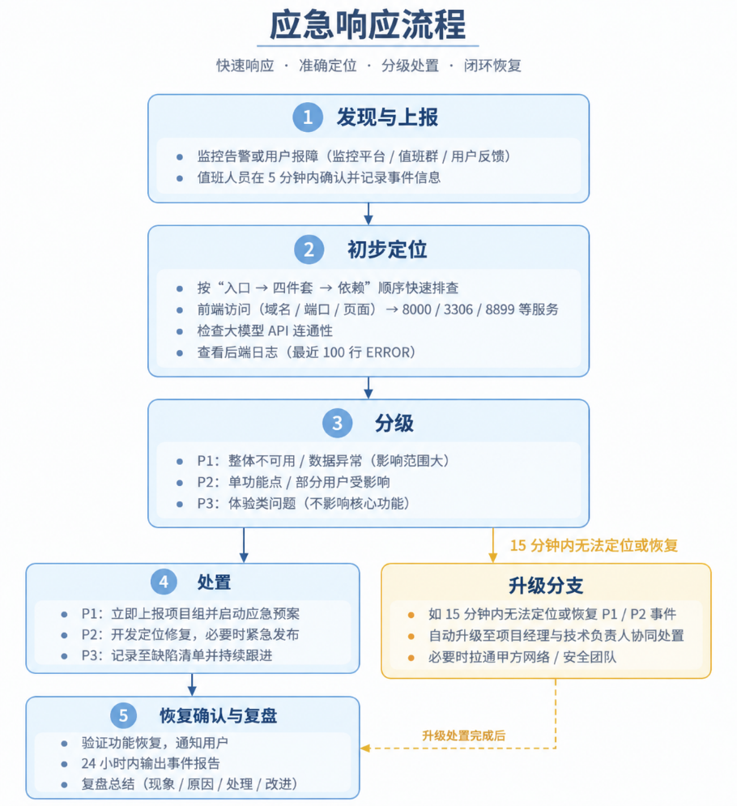
图4-2-1 应急响应流程图

4.2.2.应急响应小组团队
表4-2-2应急响应小组
角色 | 人员 | 职责
总协调 | 项目经理 | 事件分级决策、资源协调、对外沟通
技术处置 | 后端/前端负责人 | 定位与修复、回滚执行、验证
运维值守 | 运维工程师 | 探活巡检、日志采集、重启与扩容操作
联络接口 | 甲方对接人 | 网络/密钥/环境问题协调

4.2.3.常见故障应急处理场景
场景1：页面 502/无法访问
快速应急处理：1. 检查后端进程（ss -ltnp | grep 8000）；2. 若进程不存在或异常，执行 RESTART_BACKEND=1 bash scripts/start_all.sh；3. 仍失败查看 /root/autodl-tmp/backend.log 定位（常见：MySQL 未启动导致 Worker 退出）。
场景2：上传卡住无反馈
快速应急处理：1. 确认用户网络（断网提示/自动重试为预期行为，44 秒内会有终态）；2. 检查 /files/parse 探活；3. 后端日志排查解析阶段是否 mineru 超时。
场景3：大文件报“Prompt 超长”(1261/1210)
快速应急处理：1. 确认部署版本包含 300k 截断（2026-09-22 之后版本）；2. 确认 Worker 进程启动时间晚于代码更新时间（孤儿 Worker 运行旧代码是历史根因）；3. 必要时重启后端。
场景4：更新代码后行为不变
快速应急处理：1. 核对 Worker 进程启动时间与代码文件修改时间；2. 必须使用 RESTART_BACKEND=1 重启（普通重启会遗留孤儿 Worker 占用 8000 端口）。

5. 上线后运维与优化

5.1.日常运维保障
建立常态化运维机制，确保系统长期稳定运行：
值班制度：上线后首周实行 7×24 小时值班制，后续实行工作日值班制，值班人员实时监控系统状态，及时响应告警。
日常检查：每日检查四件套探活、后端日志错误率、磁盘水位（解析缓存与导出目录）；每周生成运维报告，排查潜在风险；MySQL 每日全量备份有效性抽检。
备份管理：严格执行备份策略（每日全量 + binlog 增量，保留 30 天），定期（每月）验证备份数据恢复能力。

5.2.复盘与持续改进
上线后 1 周内组织复盘会议，总结经验教训，优化上线流程：
复盘内容：回顾上线全流程，分析存在的问题（如部署延迟、监控漏报），总结成功经验。
改进措施：针对复盘发现的问题制定具体改进措施，更新上线标准流程与应急预案。
知识沉淀：将上线过程中的经验与问题解决方案归档至知识库，为后续版本迭代提供参考。

6. 上线时间表
（上线时间由项目组确定后填写）
表6上线时间表
阶段 | 时间周期 | 核心任务 | 团队
上线准备 | （待填） | 环境配置、镜像构建、文档交付、培训 | 全体专项小组
最终检查 | （待填） | 技术/流程/文档/测试四维检查、上线审批 | 项目管理组牵头
实施部署 | （待填） | 按部署顺序上线、功能与专项验证 | 运维部署组、测试验证组
运行保障 | （待填） | 首周 7×24 值班、监控与告警值守 | 运维部署组
复盘改进 | （待填） | 复盘会议、运维报告、流程优化 | 全体专项小组

